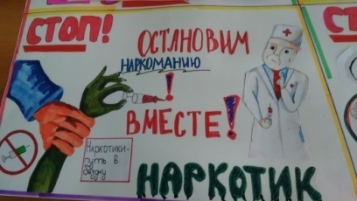 **Сведения о деятельности МБОУ СОШ с.Анненково**

**в рамках проведения второго этапа межведомственной**

**комплексной оперативно-профилактической операции**

**Дети России -2022.**

В рамках проведения второго этапа межведомственной комплексной оперативно-профилактической операции « Дети России -2022» , с целью пропаганды здорового образа жизни и предупреждения распространения наркомании среди несовершеннолетних, выявления фактов вовлечения несовершеннолетних в преступную деятельность, связанную с незаконным оборотом наркотических средств, психотропных веществ, а также повышению уровня осведомленности населения о последствиях потребления наркотиков и об ответственности за участие в их обороте, обучающиеся нашей школы приняли участие в следующих мероприятиях:

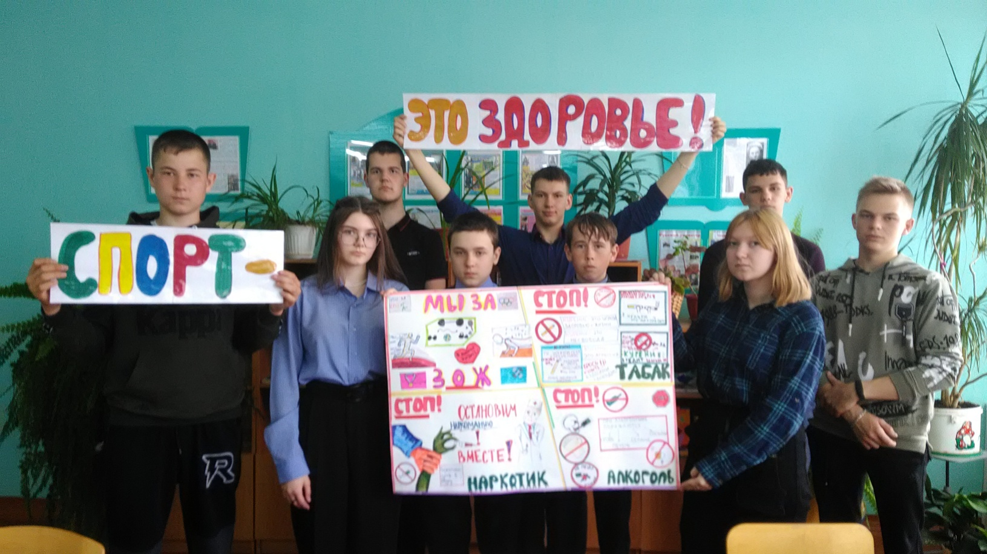

**«Наш ответ - «НЕТ!»** . В 9-11 классах прошло занятие с элементами тренинга. Цель мероприятия: профилактика подростковой наркозависимости, а также предупреждение первого употребления наркотиков и других психоактивных веществ. Ознакомление с информацией о способах конструктивного уверенного отказа от наркотиков и алкоголя, тренировка применения данных способов.

**«Виновен- отвечай!»-** практикум по правовому просвещению подростков для обучающихся 7 класса. Цель: информирование участников практикума об ответственности за правонарушения, в т.ч. за преступления связанные с незаконным оборотом наркотических средств, психотропных веществ на территории РФ. Для того, чтобы решить предложенные ситуативные задачи, участники практикума работали с нормативно-правовыми документами.

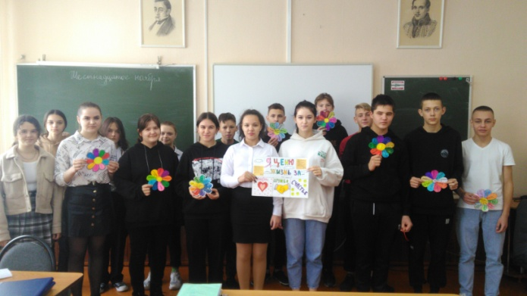**«Жизнь стоит того, чтобы жить» -** занятие по формированию навыков жизнестойкости. Цель: формирование навыков самостоятельного анализа и оценки предлагаемой информации, поиск внутренних ресурсов для преодоления проблем. Ребята решали ситуативные задачи, работая над которыми они должны были применить умение правильно делать обоснованные выводы, выражать уверенный отказ от вредных привычек. Закончилось занятие блиц-опросом, по результатам которого обучающиеся выпустили стенгазету.